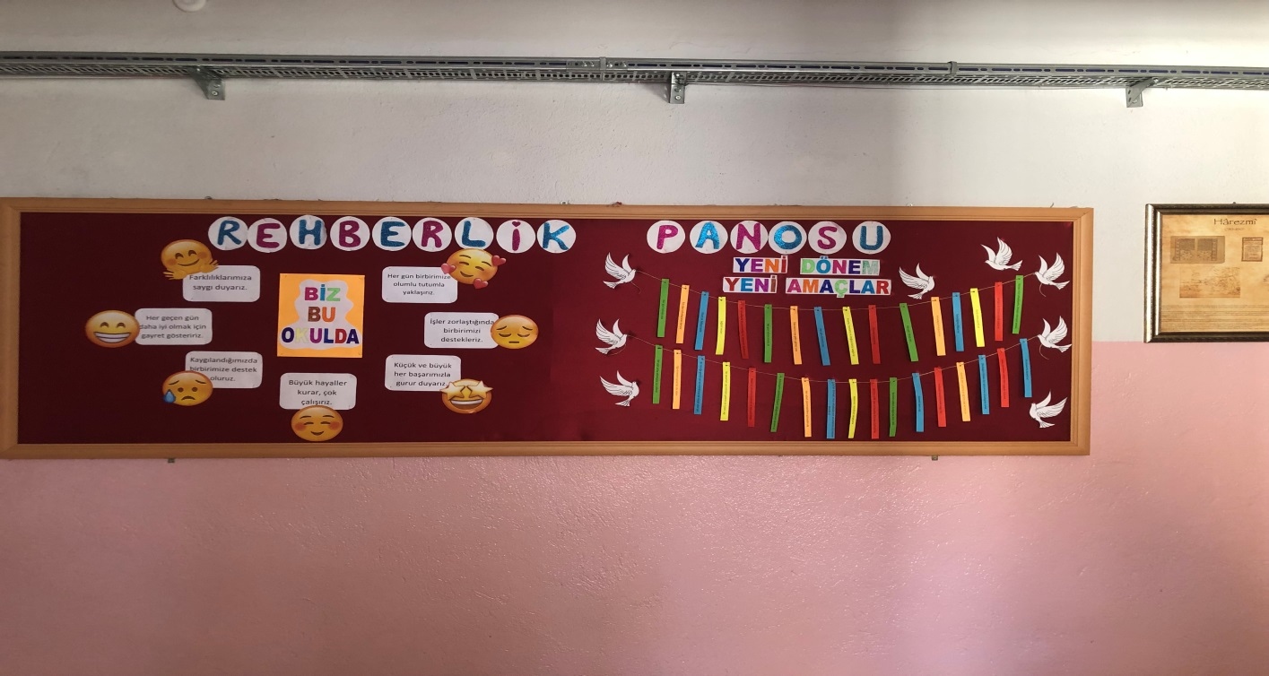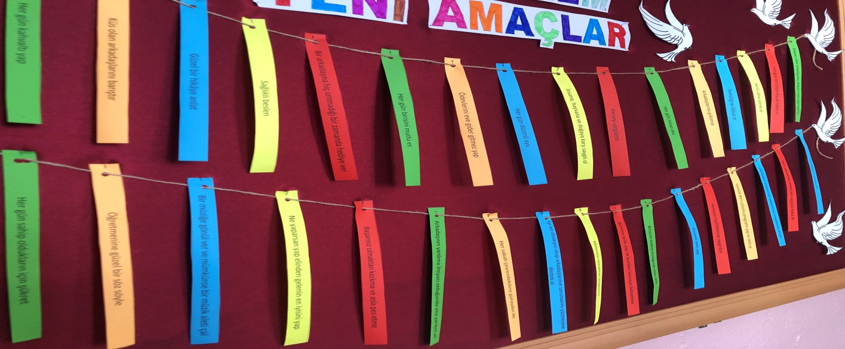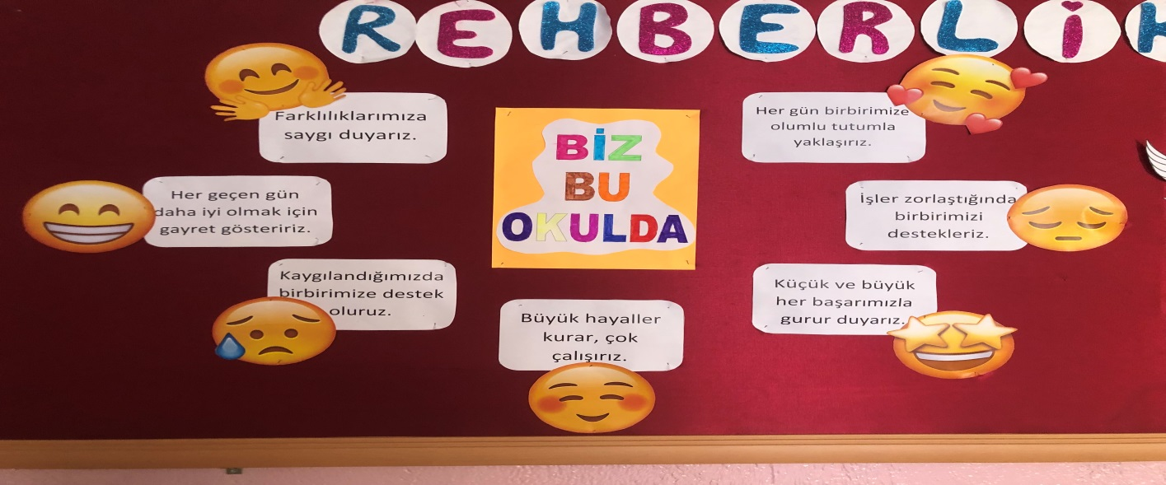
EYLÜL-EKİM AYI PANO KONUSU: OKULUMUZ VE AMAÇLARIMIZ

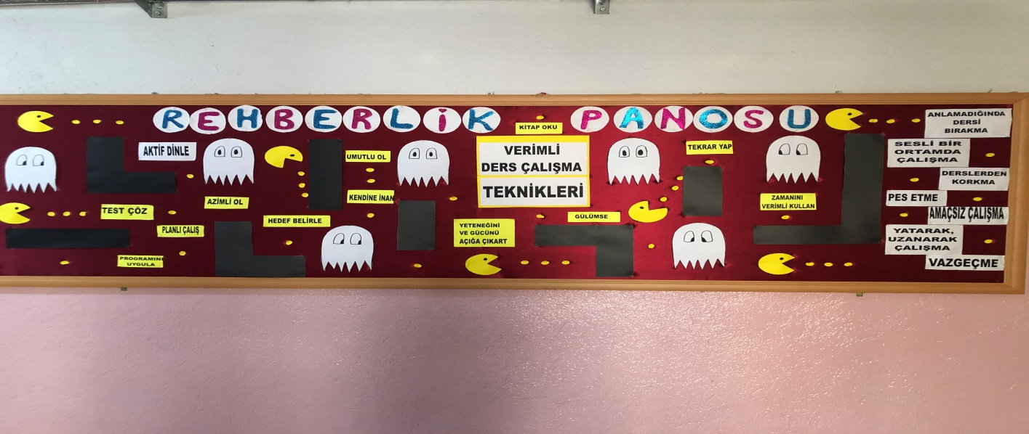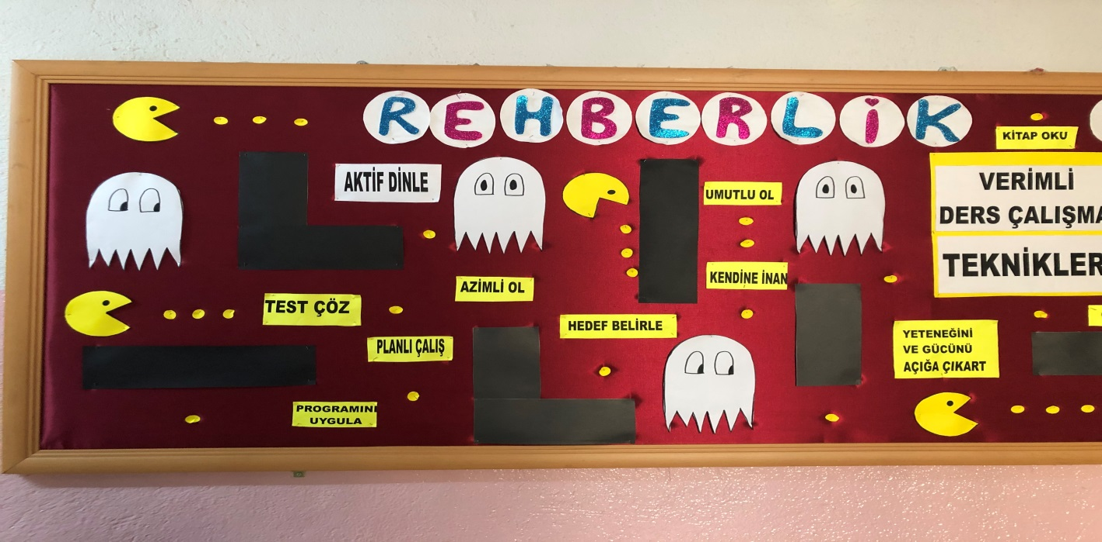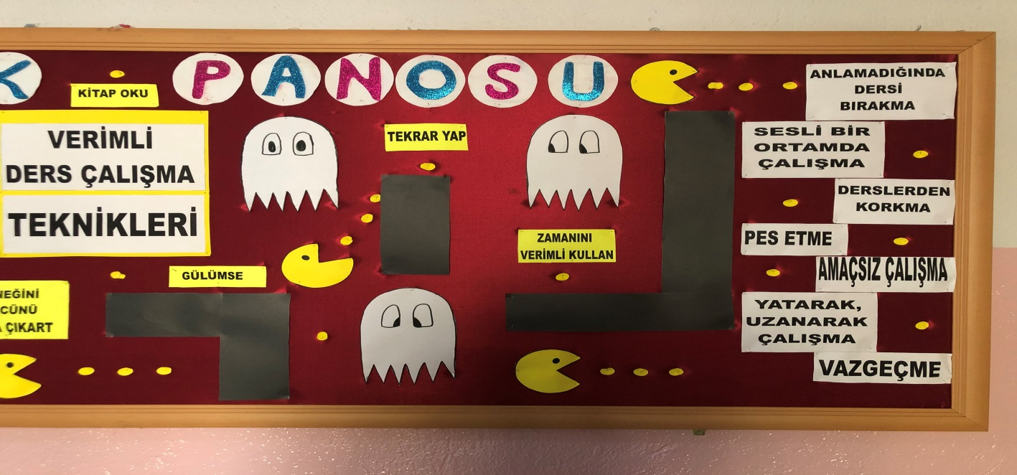
EKİM-KASIM AYI PANO KONUSU: VERİMLİ DERS ÇALIŞMA

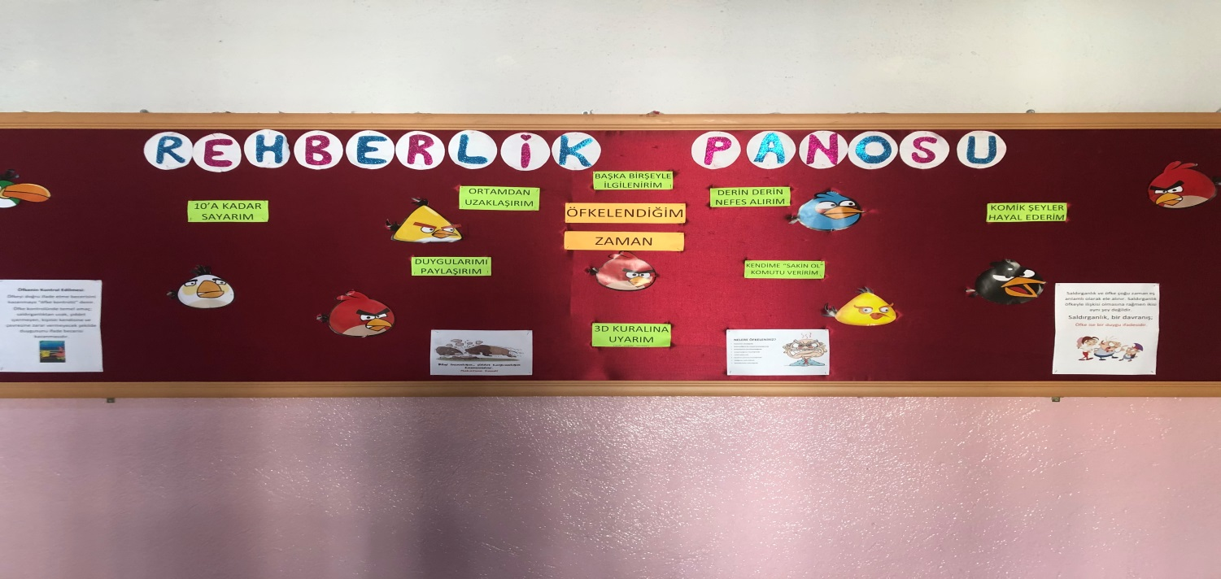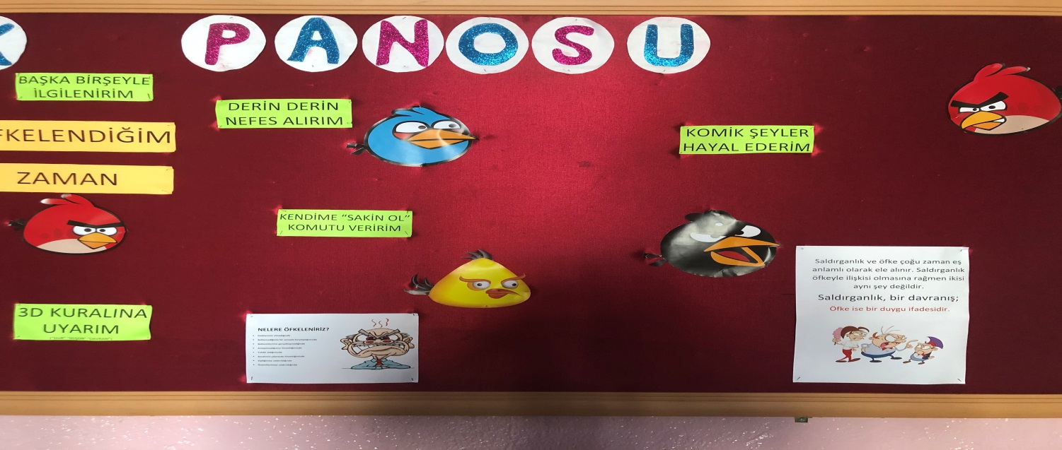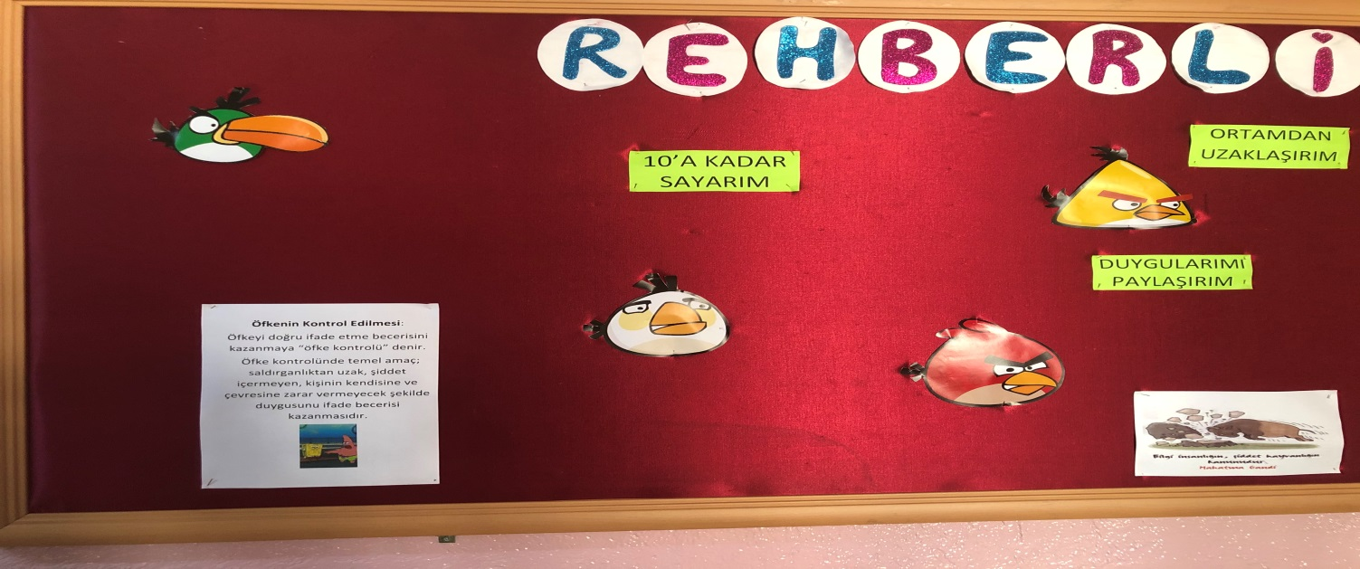

KASIM-ARALIK AYI PANO KONUSU: ÖFKE KONTROLÜ
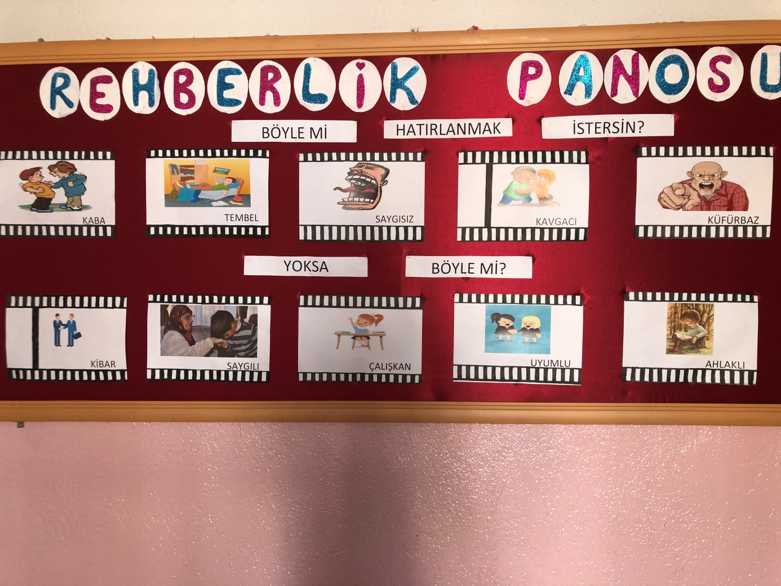

OCAK-ŞUBAT AYI PANO KONUSU: OLUMLU DAVRANIŞ GELİŞTİRME

